SPOJOVACÍ ČEPY
- rozebíratelné spoje s tvarovým stykem
- jsou to vlastně tlusté válcové kolíky, které jsou uloženy v součástech s vůlí a vytváří kloubové spojení
- mohou nahrazovat také krátké nosné hřídele pojezdových kol, kladek apod. ⇒ nutno mazat

MATERIÁL: automatová ocel (11 107), 11 500, 11 600, 12 020 čepy namáhané otěrem, 14 220

LÍCOVÁNÍ: D11 / h11, B11 / h11, A11 / h11, D9 / h8, H8 / f8 (podtržená uložení jsou přednostní)

ROZDĚLENÍ ČEPŮ
- hladké čepy bez otvorů
- hladké čepy s otvory pro závlačky
- čepy s hlavou bez otvorů a s otvory pro závlačky
- duté čepy: duté, duté pružné
Výhoda: úspora materiálu, hmotnosti, u pružného navíc není potřeba vystružení díry (tolerance díry H12)
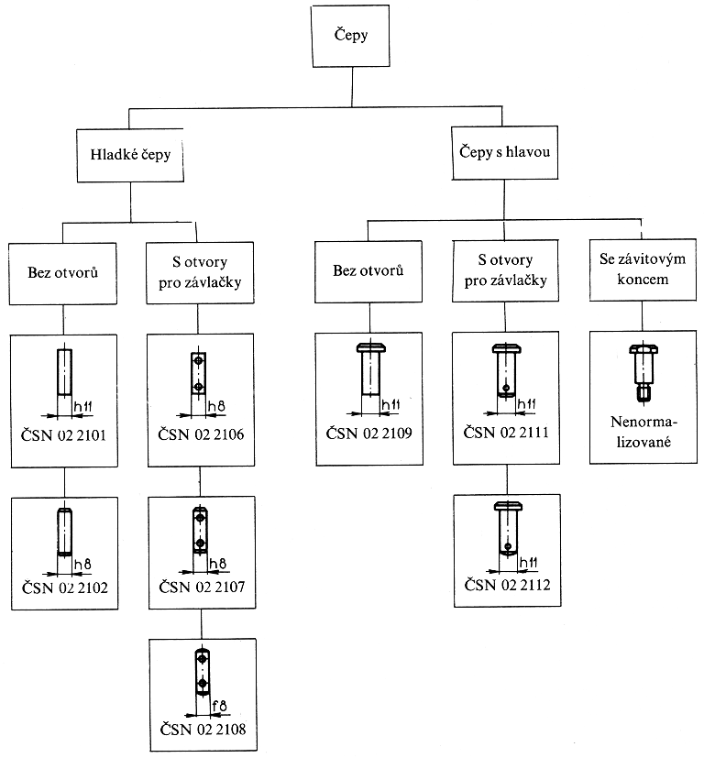
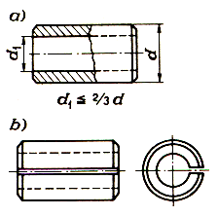
- dutý čep
- pružný čep

ZAJIŠTĚNÍ ČEPŮ
- proti posunutí a vypadnutí
- závlačkami (+ hladká podložka)
- pojistnými třmenovými kroužky
- pojistnými pružnými hřídelovými kroužky (Seegerovy kroužky)
- maticí na závitovém konci čepu
- drátěnými pojistkami
- stavěcími kroužky se závlačkou nebo kuželovým kolíkem
- proti pootočení - kolíky
- pojistnými šrouby
-přišroubováním přídržky
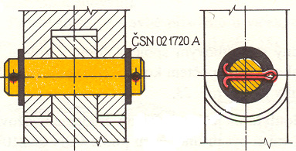
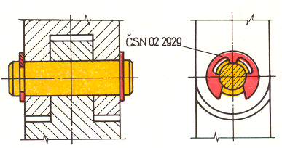
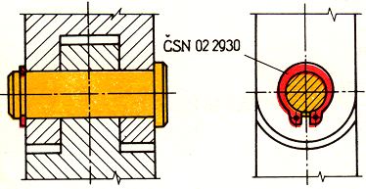
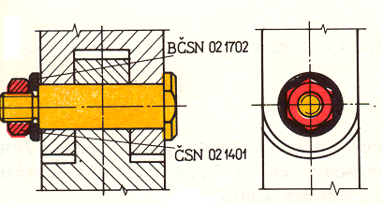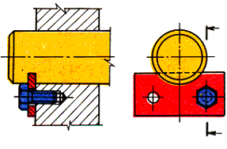

VÝPOČET ČEPOVÉHO SPOJE
Pevnostní rovnice na ohyb – návrhový výpočet
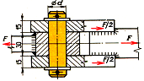
$σ_{o}=\frac{M_{o\text{max}}}{W_{o}}≤σ_{D,o}$

Náčrt:
b
c
a
a
F/2
F/2
F/2
F

$M_{o\text{max}}=\frac{F}{2}⋅c$

$M_{o\text{max}}=\frac{F}{2}⋅c$ $c=\frac{a}{2}+\frac{b}{4}$ $c=\frac{2a+b}{4}$ c = ( 2a + b ) / 4

$M_{o\text{max}}=\frac{F}{2}⋅\frac{\left(2a+b\right)}{4}=\frac{F}{8}⋅\left(2a+b\right)$ $W_{o}=\frac{π}{\text{32}}⋅d^{3}$ze ST

$σ_{D,o}=\frac{M_{o\text{max}}}{W_{o}}⇒σ_{D,o}=\frac{\text{32}⋅M_{o\text{max}}}{π\text{.}d^{3}}⇒d=\sqrt[3]{\frac{\text{32}⋅M_{o\text{max}}}{π⋅σ_{D,o}}}$

Rovnice na otlačení – kontrolní výpočet
$p=\frac{F}{S^{´}}≤p_{D}$
$p_{1}=\frac{\frac{F}{2}}{S_{1}^{´}}=\frac{F}{2⋅a⋅d}$ $p_{1}≤p_{D}$ $⇒$ vyhovuje…pro vidlici $p_{2}=\frac{F}{S_{2}^{´}}=\frac{F}{d⋅b}$ $p_{2}≤p_{D}$$⇒$ vyhovuje…pro objímku

